Propuesta de colaboración
Taller de diseño de packaging y competencias digitales para adultos en formación ocupacional
Practicar una herramienta digital y los fundamentos del diseño de producto creando, con las propias manos, un objeto real
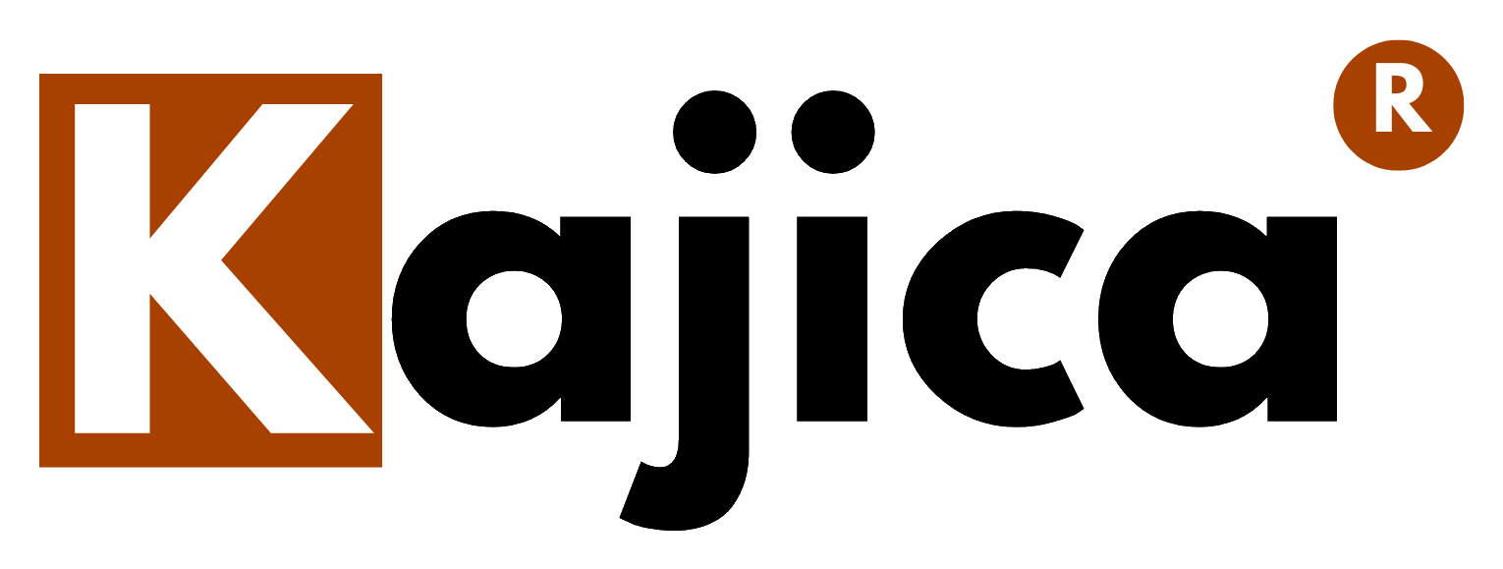
Presentado por Kajica (kajica.es) — AFEFARMA SL
Murcia, septiembre de 2026

Resumen
Kajica es una aplicación web en la que cualquier persona diseña, sin necesidad de software de diseño ni experiencia previa, su propia caja de cartulina personalizada: elige un modelo, añade texto, fotos e iconos, la imprime en casa y la monta con las manos. Proponemos un taller breve y práctico en el que las personas adultas en formación ocupacional practican de principio a fin el uso de una herramienta digital y se inician en los fundamentos del diseño de producto y packaging, mientras obtienen un objeto real hecho por ellas mismas — una competencia demostrable, no solo una charla teórica.
Qué es Kajica
Kajica vende hojas de cartulina A4/A3 ya troqueladas (patente española U202132550): la forma de la caja viene precortada, lista para separar. En kajica.es, la persona diseña sobre esa plantilla —coloca texto, sus propias fotos, iconos, colores— ve el resultado en todo momento, y descarga un PDF a tamaño real para imprimir en su propia impresora. Después solo hay que separar el papel por las líneas ya marcadas y montar la caja doblando, sin tijeras ni pegamento.
No hace falta crear una cuenta para empezar a probar la aplicación — solo se pide registrarse si se quiere guardar el diseño, lo que permite empezar a experimentar en el momento, sin trámites previos.
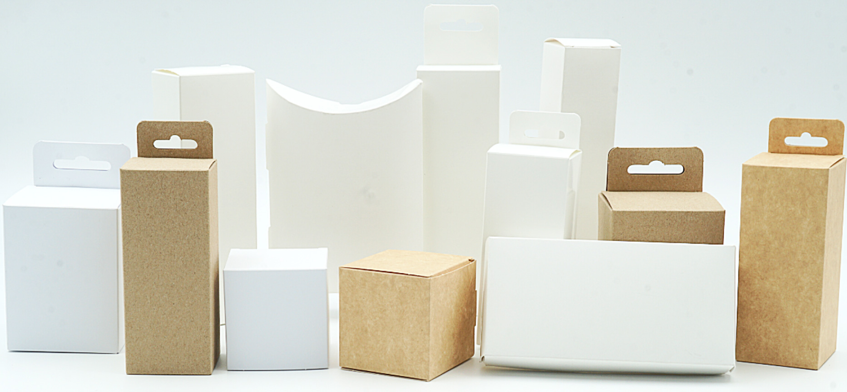  1. Elige tu caja  Modelos ya cortados, en A4 o A3 | 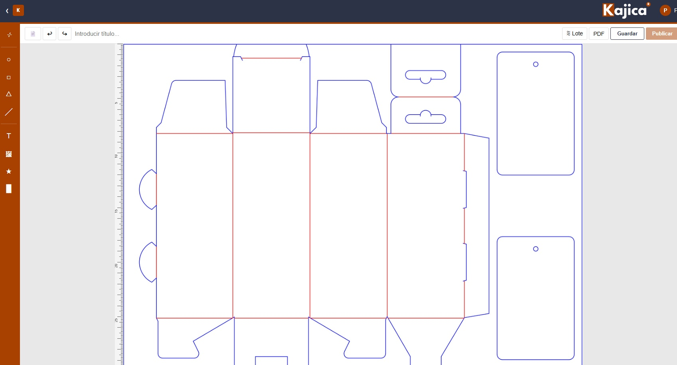  2. Diséñala  Texto, fotos, colores, formas | 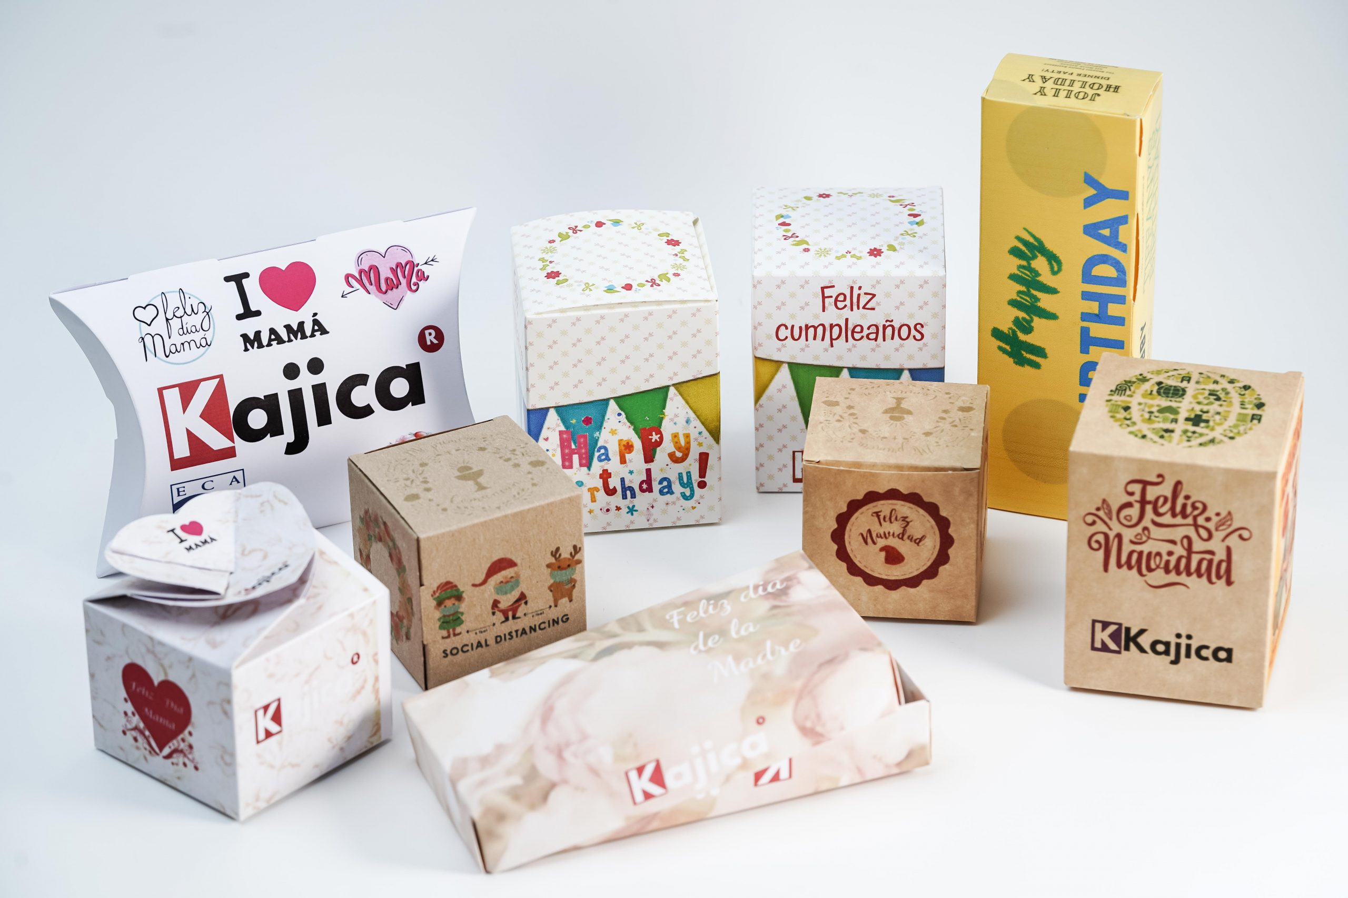  3. Imprime y monta  En su propia impresora, en casa

Por qué encaja como taller para adultos en formación ocupacional
- Práctica real con una herramienta digital: seguir un proceso completo de principio a fin en una aplicación web —elegir, diseñar, exportar— es una competencia digital transferible a puestos de atención al público, administración o venta online.
- Introducción al diseño de producto y packaging: nociones básicas de cómo se presenta un producto, útiles para quienes se orientan a comercio, venta online o emprendimiento.
- Resultado demostrable: cada participante termina con un objeto real diseñado por sí mismo/a, que puede mostrar como muestra de trabajo o comentar en una entrevista.
- Sin barrera de entrada: no hace falta experiencia previa en diseño ni en informática avanzada — apto para perfiles muy diversos dentro de un mismo grupo.
- Aplicable al autoempleo: para quienes valoran emprender, es una primera toma de contacto con el diseño de su propia imagen de producto, sin coste de herramientas de diseño profesional.
Propuesta de estructura
Formato orientativo, adaptable al horario y al número de sesiones que mejor encaje con el centro:
- Grupo: 10–15 personas por sesión, ajustable al grupo del curso de formación ocupacional.
- Sesión 1 (≈ 1,5 h): presentación de la aplicación e introducción a los fundamentos del diseño de producto/packaging; elegir el modelo de caja y empezar el diseño propio.
- Sesión 2 (≈ 1,5 h): terminar de personalizar el diseño, descargarlo, imprimirlo y montar la caja — cada participante se la lleva.
- Quién lo imparte: el propio equipo de Kajica, de forma presencial.
Qué aporta Kajica / qué necesitaríamos
Kajica aporta:
- El uso de la aplicación (gratuita, sin coste para el centro ni para los participantes).
- Material de apoyo paso a paso, pensado para quienes se inician en el diseño.
- Cartulinas Kajica de muestra para la práctica de cada participante.
- La persona que imparte el taller.
Necesitaríamos del centro:
- Acceso a internet —ya sea en un aula con ordenadores o tablets del centro, o porque cada participante traiga su propio portátil—. Si no es posible ninguna de las dos opciones, también puede adaptarse la sesión con un proyector, de forma más guiada.
- Acceso a una impresora en el momento de imprimir — o, si no es viable en el propio centro, Kajica puede imprimir los diseños de antemano para la sesión de montaje.
Contacto
Kajica — kajica.es
Email: hola@kajica.es
WhatsApp: +34 679 42 62 67
Murcia

